Software-Verwaltungssystem
Anforderungsspezifikation


Produkt: SVS V1.0
Doc-Nr: 8000010000 de
Dateiname: 0000.doc
Verantwortlich: Limacher Bernhard,
Imfeld Christian
Ausgabe: Version 1
Datum: 04.11.2007

1 GENERAL 4
1.1 Änderungen gegenüber der Vorgängerausgabe 4
1.2 Zweck 4
1.3 Anwendungs- / Geltungsbereich 4
1.4 Referenzierte Dokumente 4
1.5 Abkürzungen + Konventionen 4
2 Systemabgrenzung 5
2.1 Systemkontext 5
2.2 Akteure 6

ABBILDUNGSVERZEICHNIS

Abbildung 1: Essenzielles Kontextdiagramm 5

GENERAL

Änderungen gegenüber der Vorgängerausgabe
Index | Datum | Verantwortlich | Änderungen
a | 04.11.2007 | Limacher, Knobel, Imfeld | Erste Ausgabe
b
c

Zweck
Diese Anforderungsspezifikation zeigt die Abgrenzung des zu spezifizierenden Software-Verwaltungssystem SVS, dessen Anwendungsfälle, sowie dessen logischen und physikalischen Schnittstellen, die nicht-funktionalen Anforderungen und die Essenz der für die Funktionserfüllung nötigen Informationen und Abläufe.

Anwendungs- / Geltungsbereich
Diese Anforderungsspezifikation gilt für das Software-Verwaltungssystem SVS der Firma OrKimSoft. Diese Dokument wurde basierend auf dem erhaltenen Pflichtenheft [1] der Firma OrKimSoft sowie dem Fragen-Antworten-Katalog [2], der sich durch Besprechungen mit den Produktverantwortlichen der Firma OrKimSoft ergeben hat, erstellt.

Referenzierte Dokumente
Ref. | Dokument-Nr | Titel
 |  | Pflichtenheft Software-Verwaltungssystem
[2] | 8000010001 de | Fragen-Antworten-Katalog

Abkürzungen + Konventionen
Abkürzung | Beschreibung
SVS | Software-Verwaltungssystem (der Firma OrKimSoft)

Unvollständige oder noch zu vervollständigende Teile dieses Dokumentes sind in Spitzklammern ‘<’ . . . ‘>’ gekennzeichnet. Die Zeichenfolge‘TBD’ (to be defined) wird dabei zu Beginn der Spitzklammern gesetzt.

Systemabgrenzung

Systemkontext
Die folgende Abbildung zeigt den Systemkontext des Software-Verwaltungssystem. Es zeigt alle Umsysteme sowie die Kommunikationswege zu/von unserem System. Das System wurde nach dessen wichtigsten Tätigkeit in „Artikel verkaufen“ benannt.

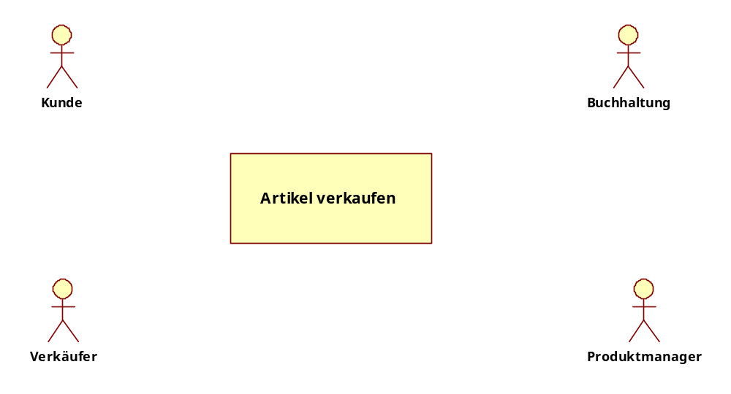

Abbildung 1: Essenzielles Kontextdiagramm

Akteure

